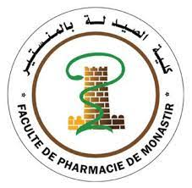

République tunisienne
Ministère de la recherche de l’enseignement supérieur
UNIVERSITE DE MONASTIR
FACULTE DE PHARMACIE DE MONASTIR
N° d’ordre : ………………..

MEMOIRE
En vue de l’obtention du Diplôme de Mastère de recherche/ professionnel : ……………………………………..
Parcours : …………………………
Titre

Présenté et soutenu publiquement le ../../2023
Par :
Nom et PRENOM
Née le …/../…. à …….
Jury

Président et rapporteur :
Membre :
Membre :
Encadrant :

Laboratoire de…
Année universitaire xxxx/xxxx

UNIVERSITE DE MONASTIR
FACULTE DE PHARMACIE DE MONASTIR
Mémoire en vue de l’obtention du Diplôme de Mastère en ……………………………
Name and surname:
Title:
RESUME

Introduction :

Matériel et méthodes :

Résultats :

Discussion :

Conclusion :

.

ABSTRACT

Introduction:.

Materials and methods:.

Results:.

Discussion:

Conclusion: .

Mots clés :
Keywords

